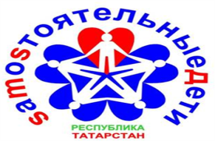
Муниципальное бюджетное общеобразовательное учреждение

«Средняя общеобразовательная татарско – русская школа №113

с углубленным изучением отдельных предметов им. Героя России

М.Р. Ахметшина» Ново-Савиновского района г. Казани
Республиканский антинаркотический проект «SaMoSтоятельные дети»
ПРЕСС-РЕЛИЗ
АКЦИЯ «Будь готов! Скажи, нет!».
Цель акции: Актуализация активной гражданской и правовой
антинаркотической позиции у участников Республиканского
антинаркотического проекта «Самостоятельные дети».

Знать законы, вести здоровый образ жизни, отказаться от вредных привычек-то к чему призывают участники Республиканского
антинаркотического проекта «Самостоятельные дети».

Отряд «БЭМС» принял участие в Республиканской антинаркотической акции «Будь готов! Скажи, нет!». Мы выложили в социальных сетях методическую разработку - «Знаешь ли ты закон?», где обозначены законы и наказания, юридическая ответственность.
Проинформировали о том, что любые действия с наркотическими веществами являются
уголовно наказуемыми: будь то приобретение, хранение, транспортировка,
продажа, организация потребления, изготовление и склонение к
употреблению. В социальной сети Instagram мы спросили у людей, как они относятся к этой проблеме. Конечно, все говорили, что к наркотикам относятся отрицательно. Рассказали о последствиях и лозунгом «Будь готов! Скажи, нет!» призвали к Здоровому образу жизни.
Результатом проведенной акции являются согласия в поддержку о том, что они Ознакомлены с Законами.

